ỦY BAN NHÂN DÂN PHƯỜNG LONG TRƯỜNG
***
DANH MỤC THỦ TỤC HÀNH CHÍNH
LĨNH VỰC PHÒNG, CHỐNG
TỆ NẠN XÃ HỘI
(Quyết định số 2570/QĐ-UBND ngày 29/7/2022; Quyết định số 229/QĐ-UBND ngày 18/1/2024)

STT | Tên TTHC | Mã QR
Quyết định số 2570/QĐ-UBND ngày 29/7/2022
 | Đăng ký cai nghiện ma túy tự nguyện | 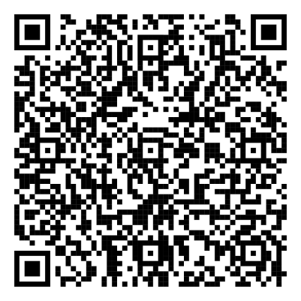
Quyết định số 229/QĐ-UBND ngày 18/1/2024
 | Hỗ trợ học văn hóa, học nghề, trợ cấp khó khăn ban đầu cho nạn nhân | 